04.05.2020 r. - PONIEDZIAŁEK
TEMAT: Pole trapezu.
- Obejrzyj na YouTube film „Pole trapezu” na kanale Tomasza Gwiazdy https://www.youtube.com/watch?v=4mdTOoSc9CY.
- Przepisz lub wydrukuj i wklej do zeszytu:
Wysokością trapezu nazywamy odcinek, który łączy podstawy trapezu
i jest do nich prostopadły.
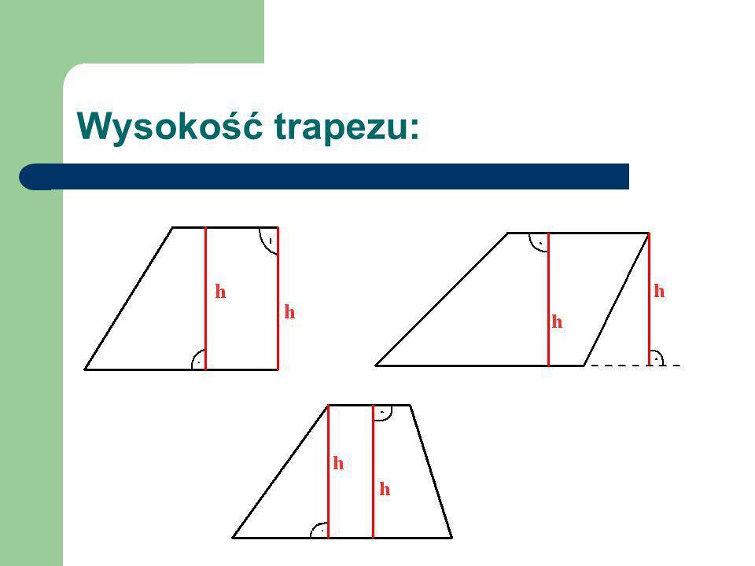

Pole trapezu o podstawach długości a i b oraz wysokości h obliczamy
ze wzoru:
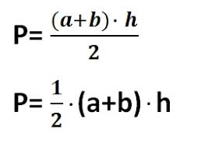
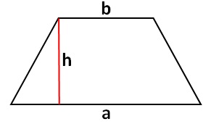
Przykłady:
Zad. 2 str. 198
Wypisujemy dane z treści zadania:
a = 9 cm, b = 5 cm, h = 3 cm i podstawiamy do wzoru na pole:
P = ½ (9cm + 5cm) 3cm = ½ 14cm 3cm = 7cm 3cm = 21cm²
Odp. Pole trapezu wynosi 21cm².

Zad. 4 str. 198
Wypisujemy dane z treści zadania:
Suma długości podstaw, czyli a + b = 24cm
h = 13cm
Podstawiamy do wzoru na pole: P = ½ (a + b) h

P = ½ 24cm 13cm = 12cm 13cm = 156 cm²
Odp. Pole trapezu wynosi 156cm².

Zad. 5 str. 198
Wypisujemy dane z treści zadania:
krótsza podstawa: a = 60cm
druga, czyli dłuższa podstawa, jest dwa razy dłuższa: b = 2 60cm = 120cm
wysokość jest o 10cm krótsza od dłuższej podstawy: h = 120cm – 10cm = 110cm
i podstawiamy do wzoru na pole
P = ½ (60cm + 120cm) 110cm = ½ 180cm 110cm = 90cm 110cm = 9900cm²
Odp. Pole trapezu wynosi 9900cm².

- Rozwiąż samodzielnie w zeszycie zadania: zad. 1 i 3 str. 198 oraz zad. spr. 1 str. 199.

05.05.2020 r. - WTOREK
TEMAT: Pole trapezu – rozwiązywanie zadań.
- Przepisz lub wydrukuj i wklej do zeszytu:
Zad. 6 str. 198
Przypomnijmy sobie jak wygląda trapez prostokątny:
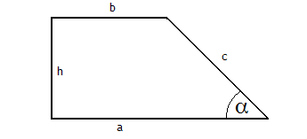

Wypisujemy dane z treści zadania:
Krótsza podstawa: b = 4cm
i krótsze ramię, czyli wysokość naszego trapezu: h = 4cm
dłuższa podstawa: a = 4cm + 3cm = 7cm ( gdyż jest o 3cm większa)
Obliczamy pole trapezu: P = ½ (4cm + 7cm) 4cm = ½ 11cm 4cm = ½ 44cm² = 22cm²
Odp. Pole trapezu wynosi 22cm².

Zad. 7 str. 198
Korzystając z rysunku, wypisujemy dane:
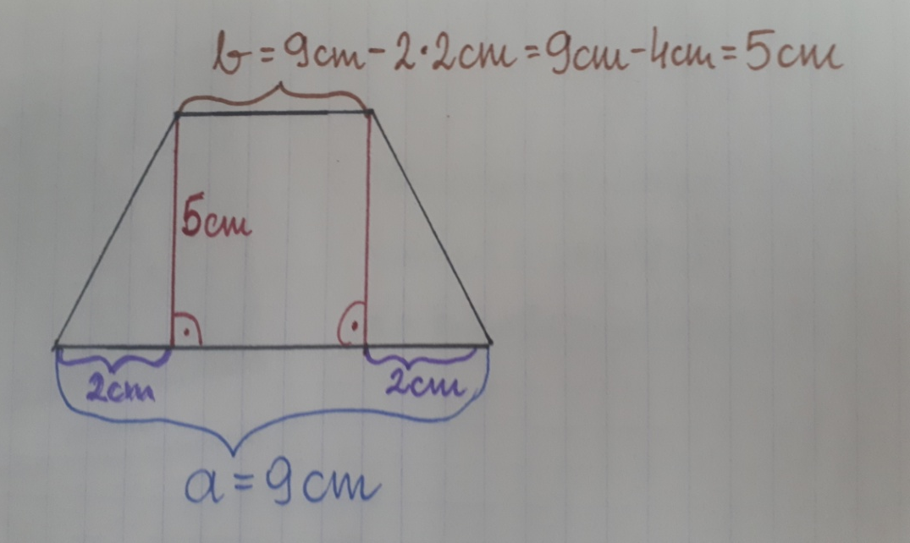
a = 9cm, b = 5cm, h = 5 cm i obliczamy pole trapezu:
P = ½ (9cm + 5cm ) 5cm = ½ 14cm 5cm = 7cm 5cm = 35cm²
Odp. Pole trapezu wynosi 35cm².

Zad. 8 str. 199
Wypisujemy dane z treści zadania:
a = 20cm – dłuższa podstawa
wysokość i krótsza podstawa stanowią dwie piąte długości dłuższej podstawy, zatem:
h = b = $\frac{2}{5}$ 20 ⁴ cm = 8cm
Obliczamy pole trapezu:
P = ½ (20cm + 8cm) 8cm = ½ 28cm 8cm = 14cm 8cm =112 cm²
Odp. Pole trapezu wynosi 112cm².

Zad. 9 str. 199
Obliczamy rzeczywiste wymiary działki w kształcie trapezu: (skala 1:1000)
a = 8cm 1000 = 8000cm = 80 m
b = 7cm 1000 = 7000cm = 70 m
h = 4cm 1000 = 4000cm = 40 m
Obliczamy pole :
P = ½ (80m + 70m) 40m = ½ 150m 40m = ½ 6000 m² = 3000 m²
Odp. Pole powierzchni tej działki wynosi 3000 m².

- Rozwiąż: zad. spr. 2 i 3 str. 199 oraz ćw. 1 i ćw. 2 str. 95

07.05.2020 r. - CZWARTEK
TEMAT: Pola wielokątów.
- Obejrzyj na YouTube film „Co to jest pole figury” oraz „Pola wielokątów – podsumowanie” na kanale Tomasza Gwiazdy.
- Przepisz lub wydrukuj i wklej do zeszytu:

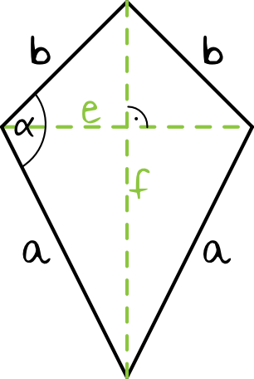
Czworokąt widoczny na rysunku nazywamy
latawcem albo deltoidem.
Deltoid ma dwie prostopadłe przekątne,
z których jedna dzieli drugą na połowy.

Pole deltoidu jest równe połowie iloczynu długości jego przekątnych.
P = ½ ef
Przykład:

Oblicz pole deltoidu, którego przekątne mają długości 12 dm i 10 dm.
e = 12dm
f = 10dm
P = ½ 12dm 10dm = 6dm 10dm = 60 dm²

Przypomnijmy sobie wszystkie wzory na pola figur, które poznaliśmy:

Pole prostokąta | P = a · b
Pole kwadratu | P = a · a = a²
Pole równoległoboku | P = a · h
Pole rombu | P = a · h  P = ½ e · f
Pole trójkąta | P = ½ a · h
Pole trójkąta prostokątnego | P = ½ a · b
Pole trapezu | P = ½ (a + b) · h
Pole deltoidu (latawca) | P = ½ e · f

Zad. 1 str. 203
Jaką powierzchnię ma parapet?
Korzystając z rysunku przedstawionego w podręczniku, widzimy, że aby obliczyć powierzchnię parapetu należy od pola prostokąta odjąć pola obydwu trójkątów.
Obliczamy pole prostokąta:
P = 2m 40cm = 200cm 40cm = 8000cm² – musieliśmy zamienić jednostki (metry na centymetry)
Obliczamy pole pierwszego trójkąta (tego po lewej stronie na rysunku):
P = ½ 20cm 40cm = 10cm 40cm = 400 cm²
Obliczamy pole drugiego trójkąta (tego po prawej stronie na rysunku):
P = ½ 10cm 40cm = 5cm 40cm = 200 cm²
Obliczamy powierzchnię parapetu: musimy od pola prostokąta odjąć pola obu trójkątów
P = 8000 cm² – (400 cm² + 200 cm²) = 8000 cm² - 600 cm² = 7400 cm²
Odp. Parapet ma powierzchnię 7400 cm².
Zad. 2 str. 203

Mamy obliczyć powierzchnię ściany przedstawionej na rysunku. Składa się ona z prostokąta i trójkąta. Zatem musimy obliczyć pola tych figur i je do siebie dodać.
Obliczamy pole prostokąta: P = 5m 6m = 30 m²
Obliczamy pole trójkąta: P = ½ 5m 2m = 5 m²
Zatem pole powierzchni ściany wynosi: 30m² + 5m² = 35m²

Zad. 8 str. 204

Ile papieru potrzebuje Jaś na zrobienie latawca?
Latawiec, czyli deltoid ma przekątne długości:
e = 32cm i f = 85cm
Obliczamy pole tego deltoidu: P = ½ 32cm 85cm = 16cm 85cm = 1360cm²
Odp. Na zrobienie latawca Jaś potrzebuje 1360cm² papieru.

- Rozwiąż ćw. 1 str. 98 oraz wydrukuj, rozetnij, ułóż i wklej do zeszytu załączone puzzle (jeśli nie możesz wydrukować, to spróbuj narysować swoje puzzle, pamiętając, aby rysunek, nazwa i wzór pasowały do siebie).
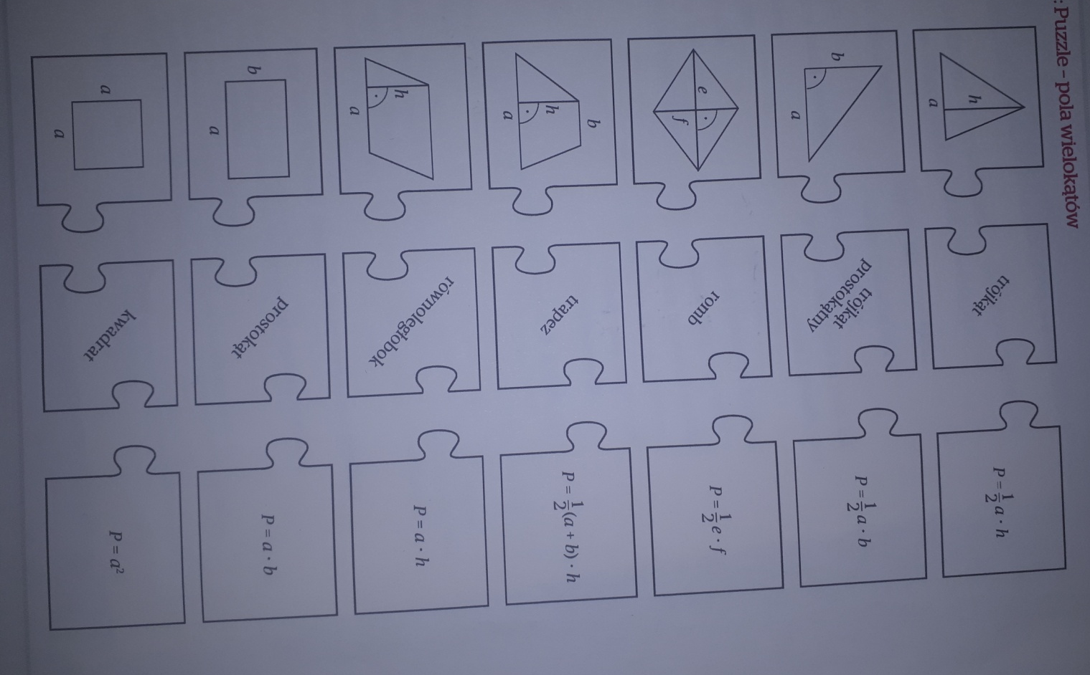

08.05.2020 r. - PIĄTEK
TEMAT: Matematyka inaczej – wykreślanka.
- Z diagramu należy wykreślić niżej podane wyrazy, odczytując je poziomo (wprost lub wspak), pionowo (z góry na dół lub z dołu do góry). Pozostałe, nie skreślone litery czytane kolejno rzędami poziomymi utworzą rozwiązanie.
Wyrazy do wykreślenia:
ODCINEK, HEKTAR, NEGACJA, UŁAMEK, OKRES, ODCIĘTA, SUMA, STO, PODZIAŁ, TRAPEZOID, PÓŁOKRĄG, KOŁO, CYFRA, SEKUNDA, DŁUGOŚĆ, OBJĘTOŚĆ, ĆWIARTKA, TEZA, RESZTA, RÓŻNICA , ILORAZ, MILIMETR, KULA, POLE, BOK, PĘK, CECHA, CYKL, TYSIĄC, CENA, ZERO, TAN, PION, KĄT, TONA, WIEK, DWA.

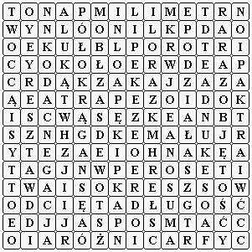
- DLA CHĘTNYCH – rozwiąż krzyżówkę:
